醒吾高級中學就學貸款申請辦法
一、申請貸款者應符合下列要件之一：
1.學生本人及法定代理人符合中低收入家庭標準（年收入在114萬元以下者，政府提供全額利息補助）。
2.學生本人及法定代理人符合中低收入家庭標準（年收入在114萬元至120萬元以下者，政府提供半數利息補助）。
3.不符合中低收入家庭標準（年收入在120萬元以上者），而家中有二人以上子女就讀高級中等以上學校者。（利息自行負擔）
★二、學生應辦手續流程：辦理就學貸款者請務必完成下列手續，未完成者視同未註冊。
【銀行部份】：須先上網填寫就學貸款申請書。台灣銀行就學貸款入口網網址：https://sloan.bot.com.tw/sloan/sLoanLogin.do
首次辦理者請先註冊會員（填寫個人資料）學生登入詳細填寫個人資料，資料填畢列印後請備妥相關文件於註冊前至銀行辦理簽約對保手續，對保所需相關費用100元請自行負擔。
由學生與父母（或監護人），務必一同親自到台灣銀行各地分行辦理簽約對保手續；其法定代理人無法親自至銀行辦理對保時，得由學生持附印鑑證明或經公證之委託書至銀行辦理對保。
【所需文件】：就學貸款申請書/撥款通知書、最近三個月內戶籍謄本（如戶籍不同者，需分別檢附）、印章、
國民身份證、註冊繳費三聯單、欲申貸生活費者：低收入戶或中低收入戶證明
◎台銀就學貸款新措施－「線上申貸」，可簡化申辦手續，節省同學與家長的等候時間，詳情請參閱台灣銀行「就學貸款入口網」【常見問題】線上申貸專區或洽台灣銀行各分行。
【學校部份】：請備妥相關文件，於102年8月 30 日08：00-10：00至綜合二教室辦理就貸手續，無故未到者，權益受損，請自行負責。
【所需文件】：學校存執聯（已完成台灣銀行手續之證明）、註冊繳費三聯單（不論有無繳費均需繳交）。
申貸金額少於註冊費者，請依上列時間到校補差額；當日無法補差額時，亦需到校辦理手續。
申貸金額多於註冊費者，學校將於台灣銀行撥款日（約本學期末）退費。
★三、可申請貸款之範圍：
該學期實際繳納之學、雜費 該學期實際繳納之實習費 書籍費（每學期為1000元） 住宿費（本學期為4500元）
學生團體保險費（本學期為158元） 生活費（「低收入戶」學生，每學期4萬元為上限；「中低收入戶」學生，每學期2萬元為上限）
⬇已享受全部公費、全部學雜費或已獲得政府主辦之其他無息助學貸款者，不可再申請。
⬇享受部分公費、部分減免或已請領教育補助費之學生，可貸給"扣除"公費、部分減免或教育補助費後之差額。
四、申貸金額填寫範例：享受部分公費、部分減免或已請領教育補助費之學生，請務必填入補助費金額，如範例：
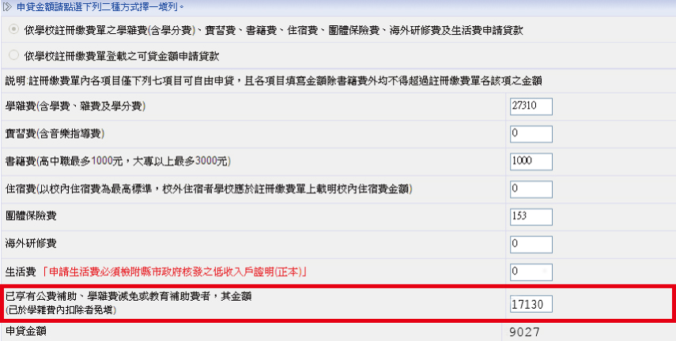
範例：

⬅請務必填上金額

五、償還貸款方式：（其它相關細節請洽〝台灣銀行〞各分行）
【還款方式】：
1.償還貸款期限為貸款一學期者得以一年計至遲應至其最後教育階段學業完成、服完義務役後或教育實習期滿後滿一年之日起開始償還；但經學生專案向承貸銀行申請並經同意者，得以一年六個月計；持低收入戶或中低收入戶證明者得以二年計。因故退學、就業或休學者者，應於退學或休學後償還；出國留學、定居者，應於出國前一次償還。
2.償還方式為前項各情形結束後滿一年之日起，依年金法按月平均攤還本息，償還期間之利息由學生自付。
⬇3.學生於開始償還貸款之前一年度，平均每月工作收入未達新台幣30000元者（以實際工作月數計算）及為低收入戶或中低收入者，得於應繳款日前申請緩繳貸款本金，最多以申請三次為限。
【利 息】：
1.家庭年收入在114萬元以下，或其他特殊情況經學校認定有貸款必要者，於借款人本教育階段學業完成（或服完義務兵役或教育實習期滿）後滿一年之日以前之利息，由教育主管機關全額負擔;其後由借款人自行負擔。
2.家庭年收入逾114萬元至120萬元（含）者，於借款人本教育階段學業完成（或服完義務兵役或教育實習期滿）後滿一年之日以前之利息，由教育主管機關負擔半額，另半額由借款人於銀行撥款日之次月一日起自行支付；其後由借款人自行負擔。
3.借款人家庭年收入逾120萬元，但學生本人及其兄弟姐妹同時有二人以上就讀高級中等以上學校者，應自銀行撥款日次月起於每月第一個營業日繳付利息。
【利 率】：
1.按教育部與銀行協議訂定之利率計算，目前係以中華郵政股份有限公司一年期定期儲蓄存款機動利率加計加碼年率（0.55％）浮動計息。
【其 他】：
⬇1.申請本貸款之學生本人有升學、服兵役、教育實習、通訊地址變更等應主動通知銀行並辦理延還款之手續，以免造成銀行無法得知學生因繼續升學或服兵役等異動，而造成學生之權益損失。
2.詳細償還方式及利息之計算，請於對保時詳閱相關條款。
3.學生或保證人未依貸款契約償還借款者，將被列為金融債信不良往來戶，請務必確實依約還款。
學務處 啟

